Kiutazás
Málta kedvelt célpont a nyári időszakban (júniustól-augusztus végéig), ezért érdemes időben megvenni a repülőjegyet. Én 1 hónappal a kiutazás előtt szereztem be és a Wizz Air-rel utaztam, a jegyárak (oda-vissza) kb 130-200 euró között mozognak.
Szállás
A legnehezebb talán szállást találni a nyári időszakban, mivel rengetegen érkeznek különböző országokból nyaralni, ezt mindenképpen érdemes a kiutazás előtt 2-3-4 hónappal előre lefixálni KELLŐ KÖRÜLTEKINTÉSSEL!
A szállások nagyrésze long-let típusú, amely azt jelenti, hogy a lakástulajdonos a szobát vagy a lakást hosszú távra (min. 1 év) adja bérbe, ezzel szemben a 2-3 hónapos szakmai gyakorlatra short-let típusú szállást szükséges keresni.
Több csoport is létrejött a short-let típusú szállásokra vonatkozóan a közösségi oldalakon, így először mindenképpen itt érdemes keresgélni, ezek közül is a shared flat típusú szállásokat tudnám ajánlani, ahol akár 2-3 erasmus diákkal is osztozhattok a lakáson, így csökkentve a költségeket és fejlesztve a nyelvtudást. (Málta közkedvelt célpont a szakmai gyakorlatos erasmus diákoknak külföldön) Én olyan szállást kerestem, – tekintettel arra, hogy nem volt információm a máltai tömegközlekedésről – amely 30 perces sétára található az irodától. (ez utóbb jó döntésnek bizonyult, de erről majd később ) A shared flat típusú apartmanok ára szobánként kb 350-500 euró közé esik/hó.
A kiutazásom előtt más magyar erasmus diákokkal is felvettem a kapcsolatot, tekintettel arra, hogy a szálláskeresés késői fázisban kezdődött nálam és segítségre volt szükségem, így felvettem a kapcsolatot az www.easyjobbridge.com csapatával (prioritásként kezelik az Erasmus + szakmai gyakorlatot végző diákokat, szerződéssel bírnak az Erasmus felé, így kellő referenciával rendelkeznek, hogy munkát és szállást is találjanak a kiutazni vágyó diákoknak), akik 1 nap alatt válaszoltak is az e-mailemre, hogy tudnak biztosítani szállást számomra, reptéri transzferrel 950/EUR áron a 2 hónapra. A magyar erasmusos diákok végül emellett döntöttek, én végül másik opciót választottam San Gwann-ban a korábban említett tömegközlekedés miatt.
Közlekedés
Máltán a tömegközlekedés a buszközlekedést jelenti. A buszmenetrend megtalálható a google maps-on, a public transport honlapján (https://www.publictransport.com.mt/en/) és a Tallinja applikáción is. A buszjegy ára 2 euró (2 óráig érvényes bármely buszra, többszöri átszállással), azonban a public transport honlapján lehet készíttetni Tallinja kártyát, amely 10 euróba kerül és fél évig érvényes. A kártya fényképes és névre szól, kb 1-2 hét alatt küldik ki a megadott címre vagy valamelyik irodába. A kártyával az utazás 0,75 eurocent, így 2-3 hónapos kint tartózkodás esetén érdemes kártyát csináltatni.
A máltán dolgozó emberek nagyrészre tisztában van a buszközlekedés minden fortélyával. A buszokat le kell inteni, máskülönben nem állnak meg, hiába várakozik valaki a megállóban. A nyári nagy hőségre tekintettel a buszokon 16-18 fok közötti hőmérséklet van, így érdemes odafigyelni erre is, elkerülve az esetleges betegségeket. Számtalanszor előfordult, hogy sokan voltak a buszon, így az meg sem állt vagy nem követte a menetrendet. Ebből fakadóan nem tulajdonítanak nagy jelentőséget a pontosságnak sem a buszok, sem pedig a Máltán élő emberek, így mindenképpen érdemes mindenhova fél órával hamarabb elindulni, hogy időben odaérjen az ember vagy pedig olyan szállást keresni, ami viszonylag központi helyen van és sétatávolságon belül van a szakmai gyakorlat helye.
Szakmai gyakorlat
A szakmai gyakorlatomat a CorrieriCilia nevű irodánál töltöttem, amely Birkirkarában található. Az iroda egy munkavállaló számára a minden igényt kielégítő Ewropa Business Center felső szintjén helyezkedik el, 360 fokos panorámával a környező városokra. Az iroda 25-30 fős személyi állományból áll, amely magába foglalja a klasszikus ügyvédi tevékenységet végző ügyvédeket, az accounting részleget és a corporate részleget is. Emellett külön részleg foglalkozik az ügyfél-átvilágítással, amelyre kiemelt hangsúlyt fektetnek a szigorú EU-s szabályozások és a pénzmosás megelőzése érdekében. A feladatok nagyrészét az ügyvédektől, az adótanácsadóktól kaptam, de bepillantást nyerhettem az ügyfél-átvilágítás különböző folyamataiba is. Az első héten az irodavezető bemutatott a kollégáknak (ún. mixed group volt az irodában, a legtöbben máltaiak voltak, de Olaszországból, Lengyelországból és Ghánából is volt kolléga) és körbevezetett az irodában, majd bemutatták a különböző számítógépes rendszerek használatát és az iroda működését. Feladataim közé tartozott többek között az iroda napi szintű működésének megkönnyítése, a szerződések, iratok, papír alapú dokumentumok naprakész dokumentálása számítógépes és papír alapon egyaránt. E téren nagy fokú precizitást várnak el, tekintettel a magas számú dokumentumokra, amelyeket napi szinten kezelni és rendszerezni kell a könnyed átláthatóság miatt. Ezen felül feladatom volt még napi rendszerességgel az e-mail útján történő kapcsolattartás az ügyfelekkel, különböző hatóságokkal (Malta Financial Services Authority), EU-s rendeletek tanulmányozása és további jogszabálykutatás. Amennyiben azon gondolkozol, hogy érdemes-e belevágnod az Erasmus + szakmai gyakorlati programjába, csak ajánlani tudom. Megtanulsz beilleszkedni egy teljesen új ország környezetébe és egy új gondolkodásmódot sajátíthatsz el azáltal, hogy új embereket ismersz meg miközben a nyelvtudásod is fejlődik a rendszeres kommunikáció által.
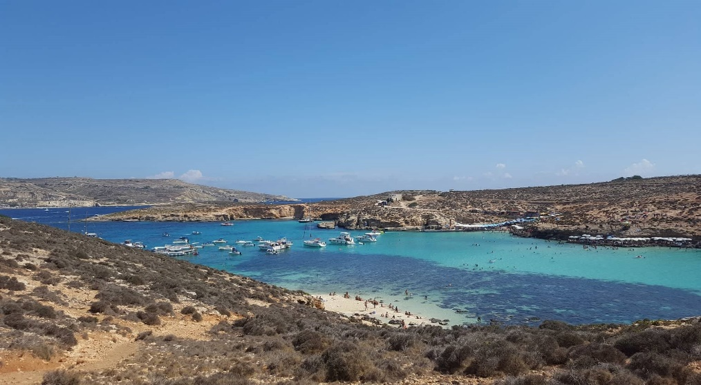
A filmekből is híres kék lagúna Comino szigetén
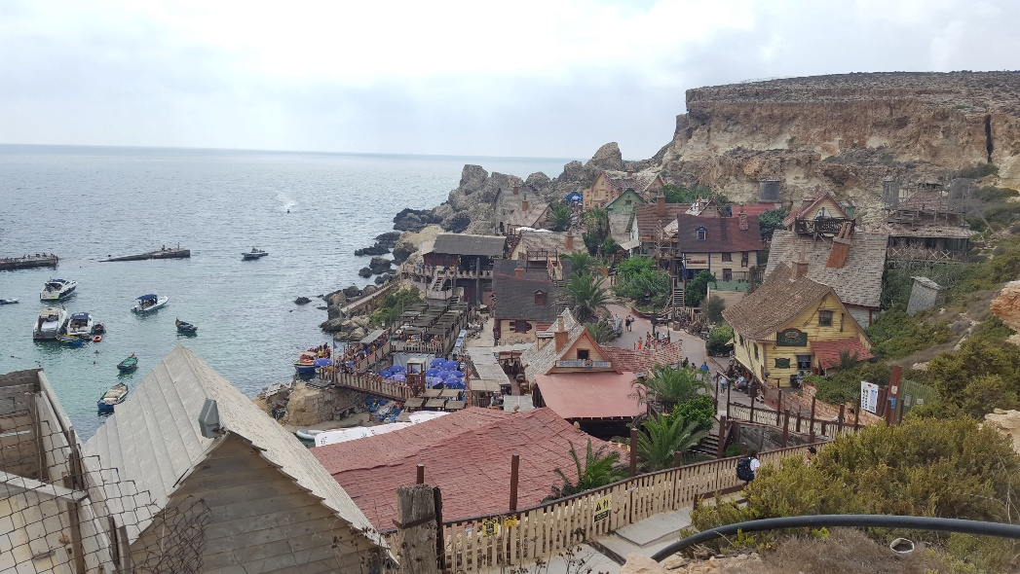
A hollywoodi sikersztori Popeye történetének a forgatási helyszíne, Popeye Village
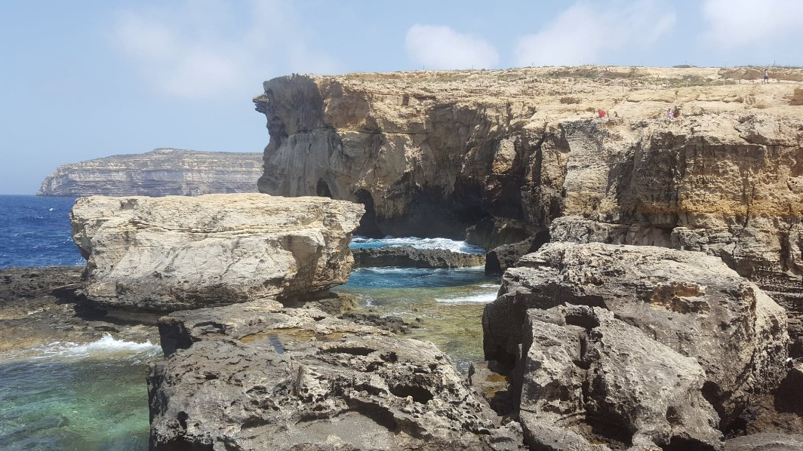
Azure Window, Gozo szigetén
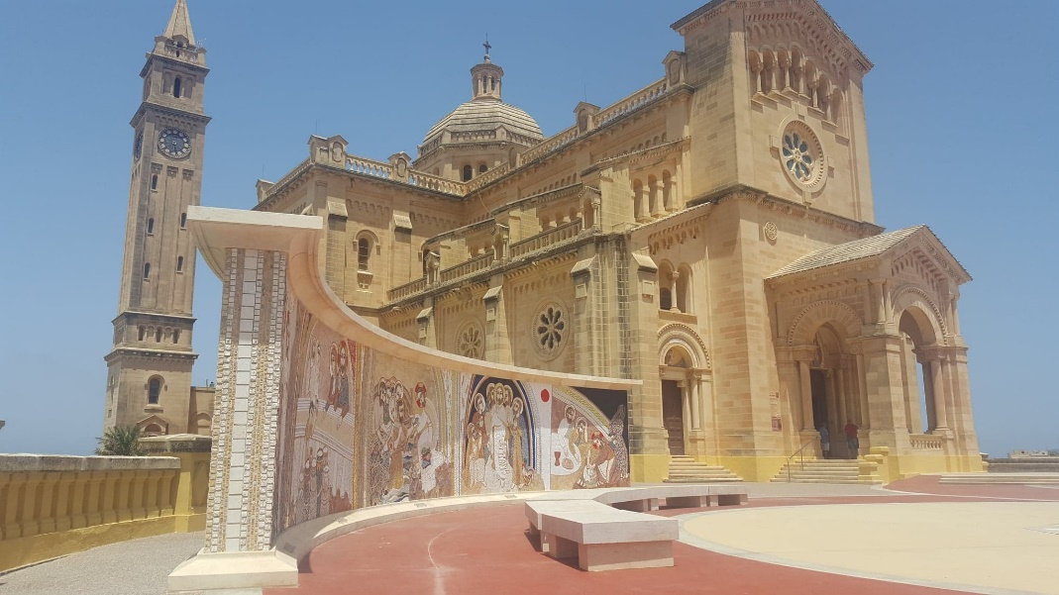
Máltán rendkívül vallásosak az emberek, kb 350 templomuk van
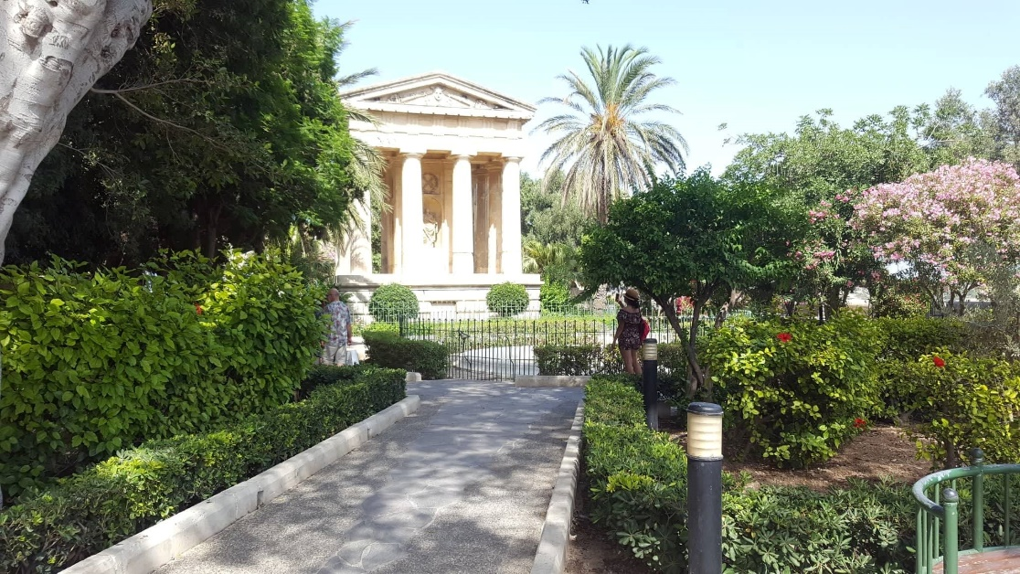
Málta fővárosában, Vallettában található a Barakka-garden

